关于在“智慧团建”系统上做好2019年

毕业学生团员团组织关系转接工作的通知

（删减版）

各市、州、直管市、神农架林区团委，各大型企事业单位、大专院校团委，省直机关团工委、省企业团工委、省金融团工委、省司法厅团委：

为深入贯彻习近平总书记“7·2”“4·30”重要讲话精神，贯彻落实团十八大、团十八届二中全会精神，扩大组织有效覆盖，推进基层团组织规范化建设，解决学校学生团员毕业后“失联”的问题，根据团中央统一部署，决定在“智慧团建”系统上集中开展2019年毕业学生团员团组织关系转接工作，现就有关事项通知如下。

一、毕业学生团员团组织关系转接工作指引

毕业学生团员团组织关系转接，可通过原就读学校团组织、转入团组织或团员个人申请的方式，通过“智慧团建”系统将其团组织关系转入学习、工作单位或户籍（居住）地的团组织，各级团组织在“智慧团建”系统上收到转接申请后，应根据毕业学生团员的实际去向，按照转接规范及时进行审核。

1.已落实工作单位（含自主创业）的毕业学生团员，由原就读学校或毕业后工作单位团组织通过“智慧团建”系统申请将团组织关系转接至工作单位团组织；工作单位尚未建立团组织的, 应转接至工作单位所在地的乡镇街道“学社衔接临时团支部”。如因乡镇街道团（工）委书记空缺等原因，乡镇街道团组织接收确有困难的，从9月份起应当由县级团组织直接建立“学社衔接临时团支部”承担接收责任（下同），县级团组织应当在一年内将这部分团员的团组织关系转出。

2.升学的毕业学生团员，由各类学校团组织在新生入学一个月内在“智慧团建”系统上创建新生所属的团组织，并在“智慧团建”系统上发起转接，将新入学的学生团员团组织关系转入。原就读学校团组织和团员本人也可在录取学校新生团组织创建后，登录“智慧团建”系统申请将毕业学生团员团组织关系转出。在此之前，其团组织关系暂时保留在原就读学校原团组织。

3.毕业后参军入伍的学生团员，由原就读学校团组织或团员本人在“智慧团建”系统上发起团组织关系转接申请，由省级团组织负责审核，审核通过后该学生团员将进入特殊单位专属库进行集中管理。同时，毕业学生团员须按有关规定办理线下团组织关系转接手续。毕业后到涉密单位工作的学生团员在“智慧团建”系统中的转接参照此类型处理。

4.离校前尚未落实就业去向的毕业学生团员，由原就读学校团组织通过“智慧团建”系统申请将团组织关系转接至学生户籍所在地、生源地或本人、父母居住地的乡镇街道“学社衔接临时团支部”。如果条件允许，也可直接将团组织关系转接到毕业学生团员户籍所在地或本人、父母居住地所属的村或社区一级的团组织。

普通高校和中等职业学校的毕业学生团员在毕业后尚未落实就业去向的，可在原就读学校保留团组织关系，一般不超过6个月，原就读学校团组织应在7月25日后对其做好标记并编入“毕业学生流动团员团支部”集中管理，对符合转出团组织关系条件的应当及时转出。

5.出国（境）学习研究的毕业学生团员，参考《中国共产党党员教育管理工作条例》和党组织关系管理的有关规定（组通字〔2015〕33号），按照党、团一致的原则将团组织关系保留在原就读学校。学生团员毕业离校出国前，学校团组织应要求其提交保留团组织关系的书面申请，说明在境外学习研究的地点、时间期限、境内联系人和联系方式等情况，由学校团委审批后，统一登记造册备案。团员在国（境）外期间，应由学校团组织编入“出国（境）学习研究团员团支部”集中管理。

6.毕业后因公出国（境）工作的毕业学生团员，参照已经落实工作单位的毕业学生团员，在出国（境）前将其团组织关系转至派出单位的团组织。毕业后因私出国（境）的毕业学生团员（求学除外），在出国（境）前将其团组织关系转接至户籍所在地或本人、父母居住地的乡镇街道“学社衔接临时团支部”。

7.延迟毕业的学生团员，由原就读学校团组织在“智慧团建”系统中对其做好标记，并创建延迟毕业团组织进行集中管理。

8.各级团组织在收到团组织关系转入、转出申请后，应在15天内完成审核操作，如在规定时间内未完成操作，系统将默认审核通过。

二、工作任务

1.全面做好相关准备工作。

各级团组织要按照《关于推进基层团组织规范化建设、做好“学社衔接”准备工作的通知》、《关于当前推进基层团组织规范化建设几项重点工作的通知》要求，继续抓紧团员团干部信息在“智慧团建”系统上的录入工作、持续登记2019年毕业学生团员基本信息、加强非公企业建团等工作，为毕业学生团员团组织关系转接工作做好准备。

2.依托“智慧团建”系统开展毕业学生团员团组织关系转接工作。

（1）6月起，推进非升学、非参军入伍的毕业学生团员团组织关系转接工作。7月25日前，以各类学校团组织为责任主体，要实现100%发起团组织关系转接申请。9月20日前，地方团组织要基本完成团组织关系接收工作。

团组织关系转入学生户籍所在地、生源地或本人、父母居住地的乡镇街道“学社衔接临时团支部”后，由所在团组织负责掌握其后续就业去向，并进一步做好团组织关系转接工作。

（2）9月起，推进升学的毕业学生团员团组织关系转接工作。新生入学一个月内，录取学校团组织应100%在“智慧团建”系统上建立相应团组织，并发起新入学的学生团员团组织关系转入申请。10月15日前，要基本完成团组织关系转接工作。

（3）参军入伍的毕业学生团员应根据部队的要求，在办理参军入伍手续时一并办理好团组织关系转接手续。

三、工作要求

1.要高度重视。各级团组织要充分认识到，毕业学生团员组织关系转接工作是扩大团组织有效覆盖、提升基层团组织组织力的重要举措，是基层团组织规范化建设的重要内容，时间紧、任务重，是对各级团组织战斗力的一次重大考验。各级团的领导机关要专门召开会议进行工作部署，组建专门工作力量具体负责推进。

2.要明确责任。各级团的领导机关是毕业学生团员团组织关系转接工作的第一责任主体，应统筹推进好本地区本系统毕业学生团员团组织关系转接工作。要明确基层建设部门和学校部门的具体职责、任务分工，协同联动、共同推进；要督促各类学校团组织发挥好“学社衔接”的源头作用，切实掌握毕业学生团员去向，加强与地方团组织之间的联系沟通，及时完成转出、转入操作；要督促社会领域各类团组织切实扩大组织覆盖、真正把毕业学生团员都接住，学校团组织要接住新入学的学生团员，乡镇街道团组织要发挥好兜底作用。各类基层团组织要承担起毕业学生团员团组织关系转接工作的具体责任，主动做好转接各项工作。

3.要加强指导。各级团的领导机关要安排干部分片包干、靠前指导，推进该项工作；要加强业务培训，指导基层团组织按要求规范完成相关工作，团中央将统一组织在线培训。

4. 要严肃纪律。不得拖沓延迟，各类团组织关系转接操作必须在规定时间内完成。不得推诿扯皮，各级团组织不得以非本单位正式编制职工、非本地区正式户籍居民等理由拒绝毕业学生团员团组织关系转入申请。基层团组织规范化建设工作已列入中办、国办2019年中央和国家机关督查检查考核计划，团中央将根据相关考核指标。定期对各省级团委工作进度进行评估。团省委也将定期开展工作评估检查，纳入年终工作考核，对工作拖沓不力的将进行通报和严肃批评，对问题严重的团组织和负责人进行问责。

附件：

1.毕业学生团员团组织关系转接指引图

2.“智慧团建”系统毕业学生团员团组织关系转接业务操作说明

共青团湖北省委基层组织建设部

2019年6月4日

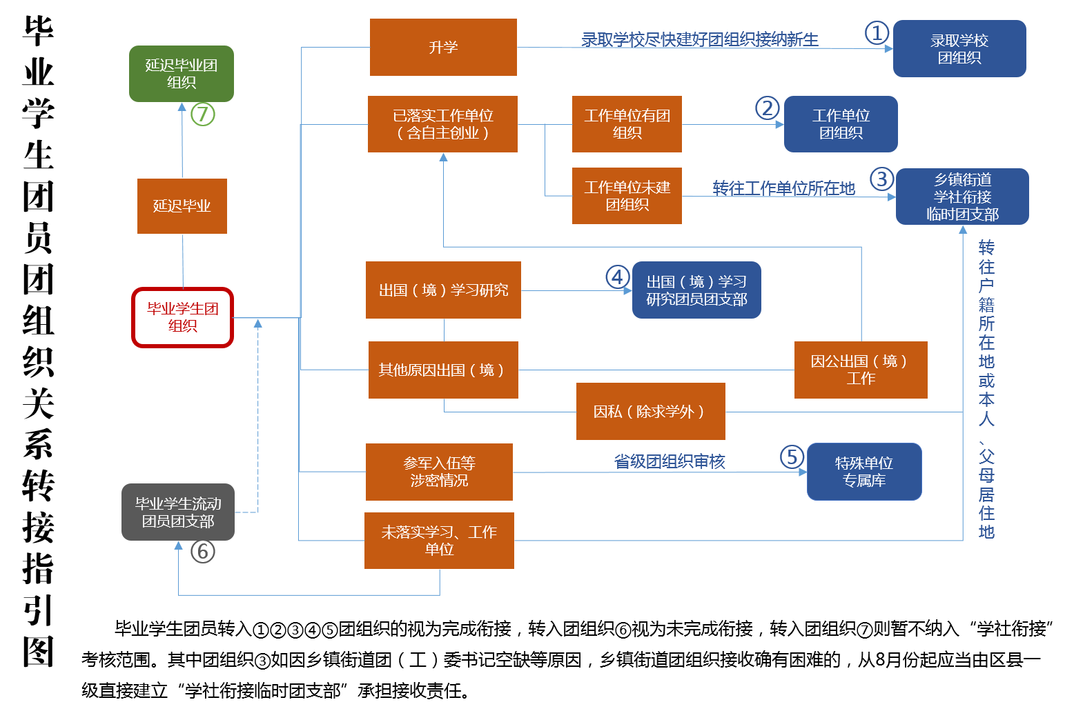附件1

附件2 “学社衔接”业务操作方法

从“毕业生团组织”办理组织关系转接转出团员，即为“学社衔接”的组织关系转接。系统内“学社衔接”的组织关系转接共8种：升学，已落实工作单位（工作单位有团组织），已落实工作单位（工作单位无团组织），出国（因公出国／境），出国（境）学习研究，出国（因私出国／境），未就业，转往特殊单位团组织。管理员进入管理中心，点击“业务办理—组织关系转接办理”下方有“学社衔接”业务指引，必须严格按照业务指引要求转入正确的团组织。业务提交成功后，审批人可以通过“操作中心”查看审批收到的所有消息，也可以通过“组织关系转接审批”菜单进行审批。

1.转出团组织发起：

**（1）管理员登录系统进入管理中心，点击“业务办理-组织关系转接办理”菜单，点击“办理转出”。**

2.转入团组织发起：

**（1）管理员登录系统进入管理中心，点击“业务办理-组织关系转接办理”菜单，点击“办理转入”。**

3.团员个人发起：

**（1）团员登录系统进入个人中心，点击左侧“关系转接”菜单。**

* 升学：填写需转入的成员姓名、身份证号码，点击查询；选择转入原因（升学）、填写转入学校名称，转入学校所在地详细地址。
* 已落实工作单位（工作单位有团组织）：填写需转入的成员姓名、身份证号码，点击查询；选择转入原因[已落实工作单位（工作单位有团组织）]、填写工作单位名称、工作单位所在地详细地址。
* 已落实工作单位（工作单位无团组织）：填写需转入的成员姓名、身份证号码，点击查询；选择转入原因[已落实工作单位（工作单位无团组织）]、填写工作单位名称、工作单位所在地详细地址。
* 出国（因公出国／境）：填写需转入的成员姓名、身份证号码，点击查询；选择转入原因[出国（因公出国／境）]、填写工作单位名称、工作单位所在地详细地址。
* 出国（境）学习研究：填写需转入的成员姓名、身份证号码，点击查询；选择转入原因[出国（境）学习研究]。
* 出国（因私出国／境）：填写需转入的成员姓名、身份证号码，点击查询；选择转入原因[出国（因私出国／境）]、填写户籍地或居住地详细地址。
* 未就业：填写需转入的成员姓名、身份证号码，点击查询；选择转入原因（未就业）、填写户籍地或居住地详细地址。

**注意事项：**

1.各级团组织在接到团组织关系转入、转出申请后，应在15天内完成审核操作，如果有组织关系转接业务超过10天未审批，管理员登录系统后会收到提示；如15天内不完成操作，系统将默认当前节点审核通过，但是分配团支部需要自行操作，未分配团支部仍然视为业务未完成。

2.组织关系转接业务，管理员发起办理转出以及团员个人发起关系转接时，需要选择“转入组织（新组织）是否属于北京／广东／福建”，如果属于则选择“是”，再选择属于三者中的具体哪一个省（市），最后在选择“转入组织”时将只显示该省（市）的数据。如果转入的组织不属于北京／广东／福建，则“转入组织（新组织）是否属于北京／广东／福建”选择“否”即可，最后在选择“转入组织”时可以搜索到全团（除北京／广东／福建）的组织名称。